ГУАП

КАФЕДРА № 44

ОТЧЕТ   
ЗАЩИЩЕН С ОЦЕНКОЙ

ПРЕПОДАВАТЕЛЬ

|  |  |  |  |  |
| --- | --- | --- | --- | --- |
| Старший преподаватель |  |  |  | А.В.Аксенов |
| должность, уч. степень, звание |  | подпись, дата |  | инициалы, фамилия |

|  |
| --- |
| ОТЧЕТ О ЛАБОРАТОРНОЙ РАБОТЕ |
| Композиция функций. |
| по курсу: ИНФОРМАТИКА |
|  |
|  |

РАБОТУ ВЫПОЛНИЛ

|  |  |  |  |  |  |
| --- | --- | --- | --- | --- | --- |
| СТУДЕНТ ГР. № | 4319 |  |  |  | А.М.Емельянов |
|  |  |  | подпись, дата |  | инициалы, фамилия |

Санкт-Петербург, 2023

1. **Цель работы.**

Совершенствование навыков создания подпрограмм на C++, разработки и отладки программ в интегрированной среде разработки.

1. **Общее задание на лабораторную работу.**
   1. Создать форк основного репозитория лабораторной работы.
   2. Создать локальный репозиторий путем клонирования репозитория-форка.
   3. Разработать код функции в соответствии с частью i индивидуального задания.
   4. Реализовать в функции main ввод и проверку входных данных для функции, вызов функции и вывод вычисленного значения. Отладить программу.
   5. Создать первый коммит в репозитории, содержащий код программы, снабдив его адекватным комментарием.
   6. Дополнить функцию main вводом дополнительных данных и дополнительными вызовами разработанной функции для решения задачи в части ii индивидуального задания. Отладить программу.
   7. Создать второй коммит в репозитории, содержащий код программы, снабдив его адекватным комментарием.
   8. Опубликовать содержимое локального репозитория на GitHub.
   9. Создать пулл-реквест в основной репозиторий лабораторной работы (в качестве заголовка пулл-реквеста необходимо указать свою группу и фамилию).
2. **Номер варианта и индивидуальное задание.**

Вариант 5

1. Разработать функцию, вычисляющую периметр треугольника на плоскости.
2. Ввести координаты вершин для трёх треугольников. Определить периметры этих треугольников и найти среди них наибольший.
3. Тексты всех версий программы.

*Задание i*

#include<iostream>

#include <cmath>

using namespace std;

double len(double x1, double y1, double x2, double y2) {

return sqrt(pow((x1 - x2), 2) + pow((y1 - y2), 2));

}

int main() {

double x1, y1, x2, y2;

cout << "first point" << endl;

cin >> x1 >> y1;

cout << "second point" << endl;

cin >> x2 >> y2;

if (x1 == x2 and y1 == y2) {

cout << "The entered values are incorrect";

}

else

cout << len(x1, y1, x2, y2) << endl;

}

*Задание ii*

#include<iostream>

#include<cmath>

using namespace std;

double perimetr(double x1, double y1, double x2, double y2, double x3, double y3) {

double fline, sline, tline;

fline = sqrt(pow((x1 - x2), 2) + pow((y1 - y2), 2));

sline = sqrt(pow((x2 - x3), 2) + pow((y2 - y3), 2));

tline = sqrt(pow((x3 - x1), 2) + pow((y3 - y1), 2));

return fline + sline + tline;

}

int main() {

double x1, y1, x2, y2, x3, y3, max_num = 0;

for (int i = 0; i < 3; i++) {

cout << "input first dot coords" << endl;

cin >> x1 >> y1;

cout << "input second dot coords" << endl;

cin >> x2 >> y2;

cout << "input third dot coords" << endl;

cin >> x3 >> y3;

if (x1 == x2 && y1 == y2 || x1 == x3 && y1 == y3 || x2 == x3 && y2 == y3) {

cout << "The entered values are incorrect\n";

}

else {

double p = perimetr(x1, y1, x2, y2, x3, y3);

if (p > max_num) {

max_num = p;

}

}

}

cout << max_num << endl;

}

1. **Снимки экрана результатов работы программы для разных наборов входных данных.**

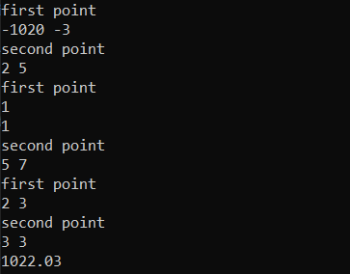

Случайные точки

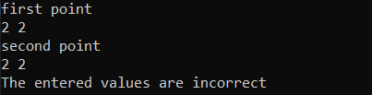

Отрезок нулевой длины

1. **Вывод.**

Усовершенствовали навыки создания подпрограмм на C++, разработки и отладки программ в интегрированной среде разработки.